Министерство науки и высшего образования Российской Федерации
ФЕДЕРАЛЬНОЕ ГОСУДАРСТВЕННОЕ АВТОНОМНОЕ ОБРАЗОВАТЕЛЬНОЕ УЧРЕЖДЕНИЕ ВЫСШЕГО ОБРАЗОВАНИЯ
«НАЦИОНАЛЬНЫЙ ИССЛЕДОВАТЕЛЬСКИЙ УНИВЕРСИТЕТ ИТМО»
(Университет ИТМО)

Факультет Прикладная информатика

Образовательная программа Мобильные и сетевые технологии

Направление подготовки(специальность) 09.03.03 Прикладная информатика

Лабораторная работа №4

По дисциплине «Проектирование и реализация баз данных»

Тема: Запросы на выборку и модификацию данных.Представления.Работа с индексами.

Выполнила Просветова Валерия
Проверили Говорова М.М., Белов А.О.

Санкт-Петербург 2026

Цель работы:
Овладеть практическими навыками создания представлений и запросов на выборку данных к базе данных PostgreSQL, использования подзапросов при модификации данных и индексов.
Практическое задание:
- Создать запросы и представления на выборку данных к базе данных PostgreSQL (согласно индивидуальному заданию лабораторной работы №2, часть 2 и 3).
- Составить 3 запроса на модификацию данных (INSERT, UPDATE, DELETE) с использованием подзапросов.
- Изучить графическое представление запросов и просмотреть историю запросов.
- Создать простой и составной индексы для двух произвольных запросов и сравнить время выполнения запросов без индексов и с индексами. Для получения плана запроса использовать команду EXPLAIN.

Схема базы данных:

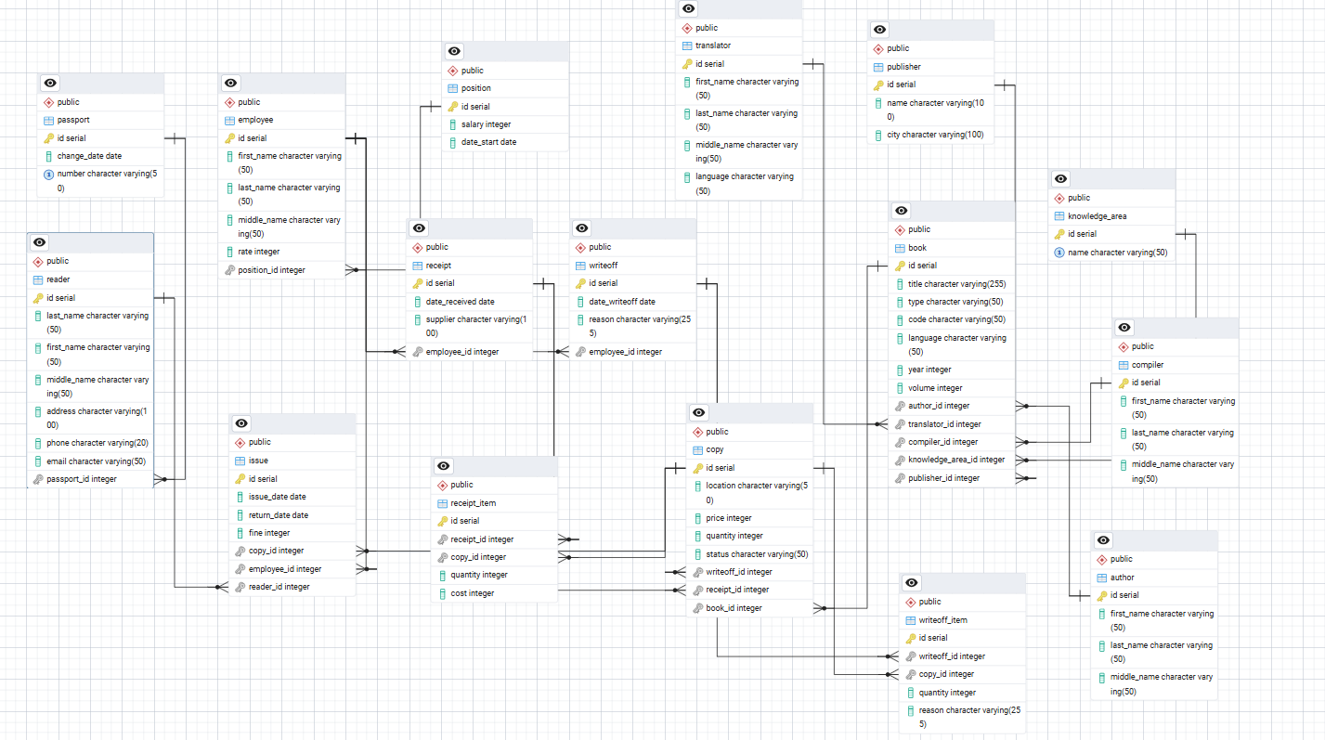

Выполнение:

1. Вывести список читателей, имеющих на руках книги, переведенные с английского языка, изданные позднее 2000 года:
Сначала добавим элементы которые бы удовлетворяли этому условию, чтобы при выполнении запроса у нас был вывод:
-- 1. Добавляем новые книги (переведённые с английского, после 2000)
INSERT INTO book (title, type, code, language, year, volume, author_id, translator_id, compiler_id, knowledge_area_id, publisher_id)
VALUES
('Гарри Поттер и философский камень', 'роман', 'BBK201', 'Русский', 2015, 1, 1, 1, 1, 5, 3),
('1984', 'роман', 'BBK202', 'Русский', 2018, 1, 2, 1, 2, 4, 4),
('Шерлок Холмс', 'детектив', 'BBK203', 'Русский', 2020, 1, 3, 1, 3, 5, 5),
('Гордость и предубеждение', 'роман', 'BBK204', 'Русский', 2019, 1, 4, 1, 4, 4, 2),
('Великий Гэтсби', 'роман', 'BBK205', 'Русский', 2021, 1, 5, 1, 5, 5, 3);

-- 2. Добавляем копии (уже с book_id)
INSERT INTO copy (location, price, quantity, status, book_id, receipt_id)
VALUES
('Стеллаж английской литературы', 650, 2, 'в наличии', 6, 1),
('Стеллаж английской литературы', 550, 1, 'в наличии', 7, 2),
('Стеллаж английской литературы', 700, 3, 'в наличии', 8, 3),
('Стеллаж английской литературы', 480, 2, 'в наличии', 9, 4),
('Стеллаж английской литературы', 600, 1, 'в наличии', 10, 5);

-- 3. Выдаём книги читателям
INSERT INTO issue (issue_date, return_date, fine, copy_id, employee_id, reader_id)
VALUES
(CURRENT_DATE, NULL, 0, 6, 1, 1),
(CURRENT_DATE, NULL, 0, 7, 2, 2),
(CURRENT_DATE, NULL, 0, 8, 3, 3),
(CURRENT_DATE, NULL, 0, 9, 4, 4),
(CURRENT_DATE, NULL, 0, 10, 5, 5);

И теперь можем выполнить запрос:
SELECT
r.last_name AS Фамилия,
r.first_name AS Имя,
b.title AS Книга,
b.year AS Год_издания
FROM reader r
JOIN issue i ON r.id = i.reader_id
JOIN copy c ON i.copy_id = c.id
JOIN book b ON c.book_id = b.id
WHERE b.year > 2000
AND i.return_date IS NULL;
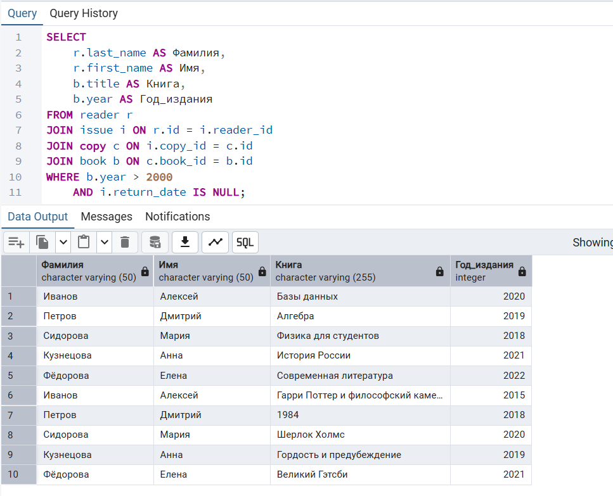
2. Вывести список читателей, не вернувших в срок книги и имеющих на руках более десяти книг.
Добавим элементы:
INSERT INTO book (title, type, code, language, year, volume, author_id, translator_id, compiler_id, knowledge_area_id, publisher_id)
VALUES
('Английский язык для начинающих', 'учебник', 'BBK208', 'Русский', 2017, 1, 1, 1, 1, 5, 3),
('Английская грамматика', 'учебник', 'BBK209', 'Русский', 2019, 1, 2, 1, 2, 5, 3),
('Разговорный английский', 'учебник', 'BBK210', 'Русский', 2020, 1, 3, 1, 3, 5, 4),
('Деловой английский', 'учебник', 'BBK211', 'Русский', 2021, 1, 4, 1, 4, 5, 4),
('Английская литература', 'учебник', 'BBK212', 'Русский', 2018, 1, 5, 1, 5, 5, 5),
('Английские идиомы', 'справочник', 'BBK213', 'Русский', 2022, 1, 1, 1, 1, 5, 3),
('Английские пословицы', 'сборник', 'BBK214', 'Русский', 2021, 1, 2, 1, 2, 5, 4),
('Английские сказки', 'сборник', 'BBK215', 'Русский', 2016, 1, 3, 1, 3, 5, 5),
('Английские стихи', 'поэзия', 'BBK216', 'Русский', 2019, 1, 4, 1, 4, 5, 3),
('Английские рассказы', 'сборник', 'BBK217', 'Русский', 2020, 1, 5, 1, 5, 5, 4);

INSERT INTO copy (location, price, quantity, status, book_id, receipt_id)
SELECT
'Стеллаж английской литературы',
500,
1,
'в наличии',
b.id,
1
FROM book b
WHERE b.id > 10;

INSERT INTO issue (issue_date, return_date, fine, copy_id, employee_id, reader_id)
SELECT
CURRENT_DATE - INTERVAL '40 days',
NULL, -- не вернул
0, -- штраф пока 0
c.id,
1,
1
FROM copy c
WHERE c.book_id IN (6,7,8,9,10,11,12,13,14,15,16)
LIMIT 11;

И сам запрос:
SELECT
r.last_name AS Фамилия,
r.first_name AS Имя,
COUNT(i.id) AS книг_на_руках,
MIN(i.issue_date) AS дата_выдачи
FROM reader r
JOIN issue i ON r.id = i.reader_id
WHERE i.return_date IS NULL
AND i.issue_date < CURRENT_DATE - INTERVAL '14 days'
GROUP BY r.id, r.last_name, r.first_name
HAVING COUNT(i.id) > 10
ORDER BY книг_на_руках DESC;
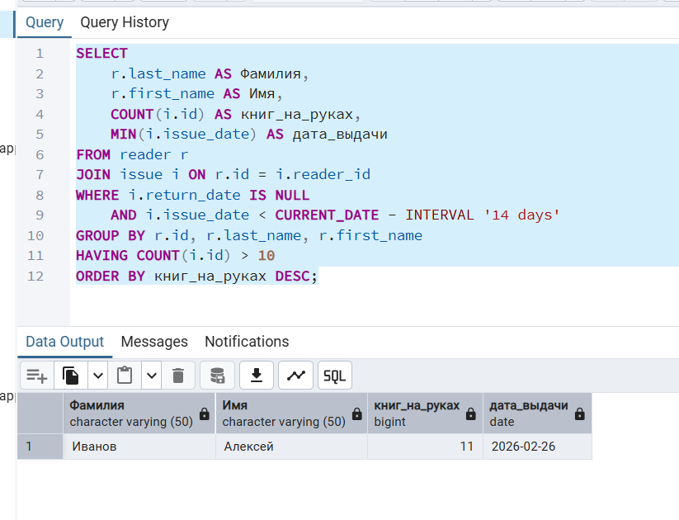
3. Вывести список изданий, которые были наиболее популярными у читателей за предыдущий календарный год.
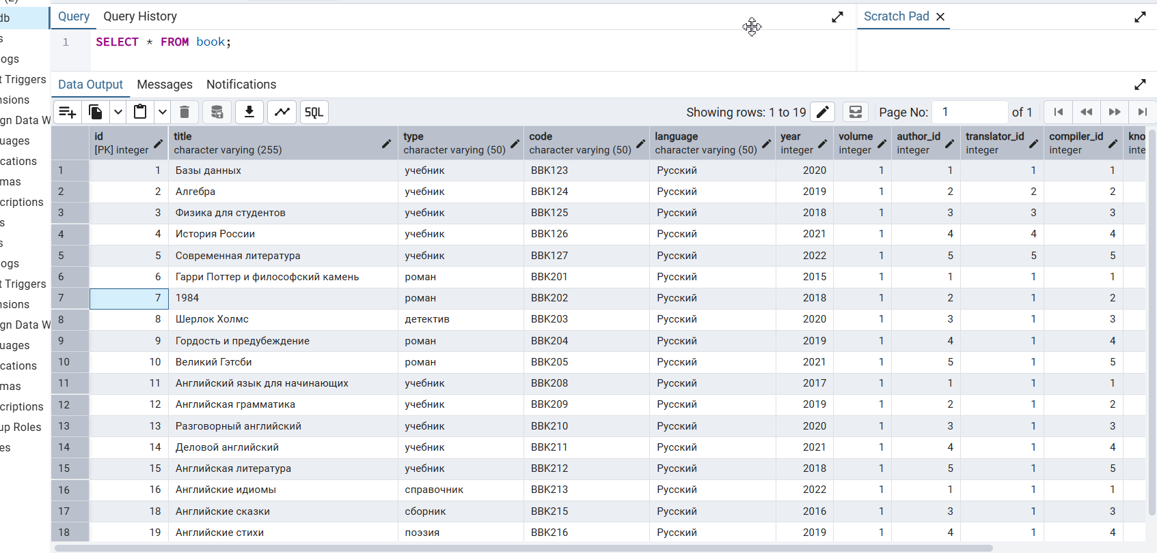
На основании этих уже добавленных книг, мы выбираем те, которые хотим сделать популярными:
INSERT INTO issue (issue_date, return_date, fine, copy_id, employee_id, reader_id)
VALUES
-- Книга "Базы данных" (book_id=1) выдавалась много раз
('2025-01-15', '2025-01-30', 0, 1, 1, 1),
('2025-02-10', '2025-02-25', 0, 1, 1, 2),
('2025-03-05', '2025-03-20', 0, 1, 1, 3),
('2025-04-12', '2025-04-27', 0, 1, 1, 4),
('2025-05-20', '2025-06-05', 0, 1, 1, 5),

-- Книга "1984" (book_id=7) тоже популярна
('2025-01-20', '2025-02-05', 0, 7, 2, 1),
('2025-02-15', '2025-03-02', 0, 7, 2, 2),
('2025-03-20', '2025-04-05', 0, 7, 2, 3),
('2025-04-25', '2025-05-10', 0, 7, 2, 4),

-- Книга "Гарри Поттер" (book_id=6) очень популярна
('2025-01-10', '2025-01-25', 0, 6, 3, 1),
('2025-01-28', '2025-02-12', 0, 6, 3, 2),
('2025-02-15', '2025-03-02', 0, 6, 3, 3),
('2025-03-01', '2025-03-16', 0, 6, 3, 4),
('2025-03-20', '2025-04-05', 0, 6, 3, 5),
('2025-04-10', '2025-04-25', 0, 6, 3, 1),

-- Книга "Алгебра" (book_id=2) мало популярна
('2025-05-01', '2025-05-16', 0, 2, 4, 3),

-- Книга "Физика" (book_id=3) средне популярна
('2025-02-01', '2025-02-16', 0, 3, 5, 2),
('2025-03-10', '2025-03-25', 0, 3, 5, 4),
('2025-04-15', '2025-04-30', 0, 3, 5, 5);

Сам запрос:
Поиск самого максимального количества выдачи книг - даже если одному пользователю:
WITH books_stats AS (
SELECT
b.title AS Название_книги,
b.type AS Вид_издания,
COUNT(i.id) AS количество_выдач
FROM book b
JOIN copy c ON b.id = c.book_id
JOIN issue i ON c.id = i.copy_id
WHERE i.issue_date >= date_trunc('year', CURRENT_DATE) - interval '1 year'
AND i.issue_date < date_trunc('year', CURRENT_DATE)
GROUP BY b.id, b.title, b.type
)
SELECT Название_книги, Вид_издания, количество_выдач
FROM books_stats
WHERE количество_выдач = (SELECT MAX(количество_выдач) FROM books_stats);

Поиск по количеству читателей у каждой книги:
WITH books_stats AS (
SELECT
b.title AS Название_книги,
b.type AS Вид_издания,
COUNT(DISTINCT i.reader_id) AS количество_читателей
FROM book b
JOIN copy c ON b.id = c.book_id
JOIN issue i ON c.id = i.copy_id
WHERE i.issue_date >= date_trunc('year', CURRENT_DATE) - INTERVAL '1 year'
AND i.issue_date < date_trunc('year', CURRENT_DATE)
GROUP BY b.id, b.title, b.type
)
SELECT Название_книги, Вид_издания, количество_читателей
FROM books_stats
WHERE количество_читателей = (SELECT MAX(количество_читателей) FROM books_stats);

4. Вывести список книг, которые находятся в библиотеке в единственном экземпляре.
SELECT
b.title AS Книга,
COUNT(c.id) AS экземпляров
FROM book b
JOIN copy c ON b.id = c.book_id
GROUP BY b.id, b.title
HAVING COUNT(c.id) = 1;
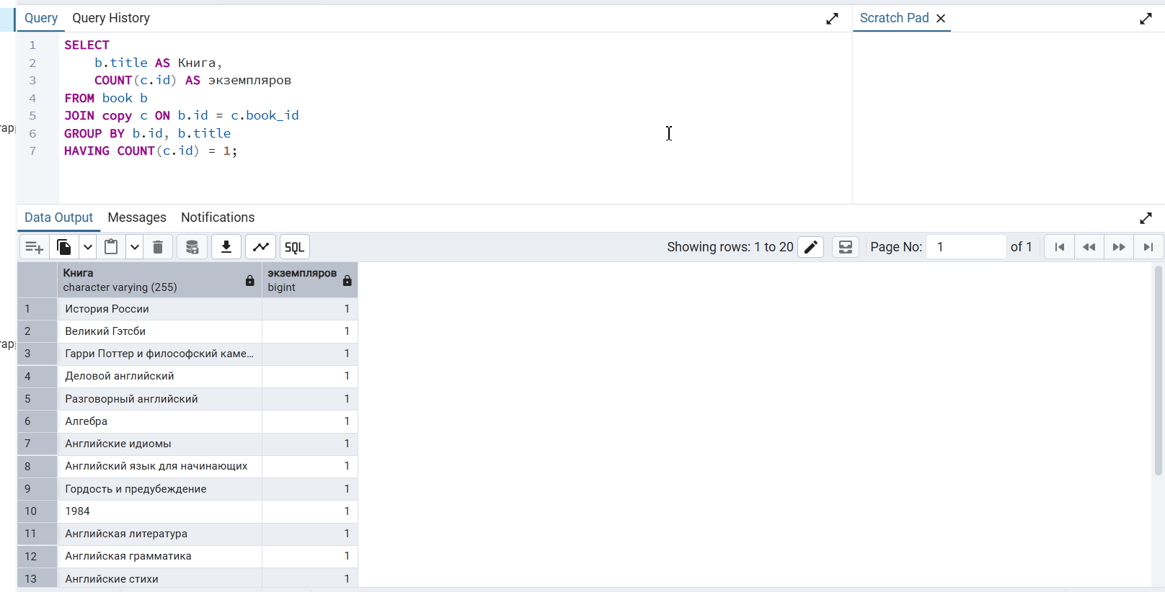

5. Подсчитать количество читателей, которые не обращались в библиотеку в течение года.
SELECT COUNT(*) AS читателей_не_обращались
FROM reader r
WHERE NOT EXISTS (
SELECT 1
FROM issue i
WHERE i.reader_id = r.id
AND i.issue_date >= CURRENT_DATE - INTERVAL '1 year'
);
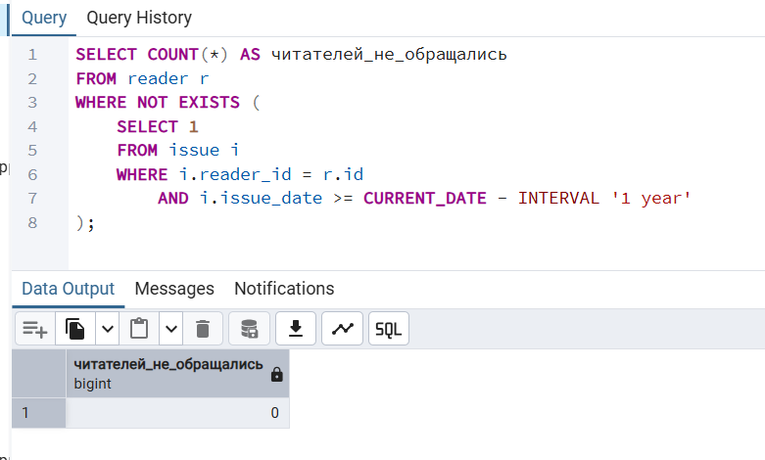

6. Подсчитать количество читателей библиотеки по уровню образования.
Ни во 2 ни в 3 лабе нет столбца об образовании читателя, начала тогда нужно его добавить:
ALTER TABLE reader ADD COLUMN education VARCHAR(50);
и обновить данные
UPDATE reader SET education = 'высшее' WHERE id = 1;
UPDATE reader SET education = 'среднее' WHERE id = 2;
UPDATE reader SET education = 'высшее' WHERE id = 3;
UPDATE reader SET education = 'среднее специальное' WHERE id = 4;
UPDATE reader SET education = 'высшее' WHERE id = 5;

Тогда сам запрос:
SELECT
education AS уровень_образования,
COUNT(*) AS количество_читателей
FROM reader
GROUP BY education
ORDER BY количество_читателей DESC;
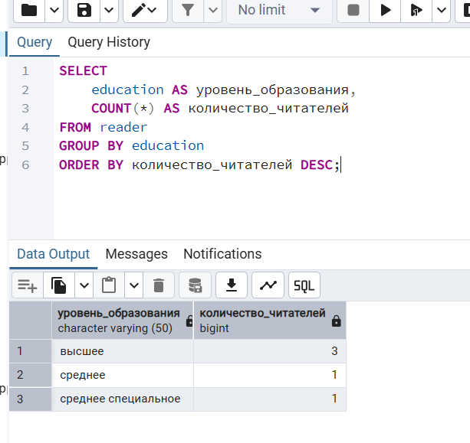

7. Вывести список книг по программированию на С#, экземпляры которых отсутствуют в библиотеке, и которые должны быть возвращены не позднее, чем через 3 дня.
INSERT INTO book (title, type, code, language, year, volume, author_id, translator_id, compiler_id, knowledge_area_id, publisher_id)
VALUES ('Программирование на C#', 'учебник', 'BBK300', 'Русский', 2022, 1, 1, NULL, 1, 1, 3);

INSERT INTO copy (location, price, quantity, status, book_id, receipt_id)
VALUES
('Стеллаж программирования', 800, 1, 'выдан', (SELECT id FROM book WHERE title = 'Программирование на C#'), 1);

INSERT INTO issue (issue_date, return_date, fine, copy_id, employee_id, reader_id)
VALUES (CURRENT_DATE, CURRENT_DATE + INTERVAL '3 days', 0,
(SELECT id FROM copy WHERE book_id = (SELECT id FROM book WHERE title = 'Программирование на C#')),
1, 1);

И сам запрос:
SELECT
b.title,
i.return_date
FROM book b
JOIN copy c ON b.id = c.book_id
JOIN issue i ON c.id = i.copy_id
WHERE b.title LIKE '%C#%'
AND i.return_date <= CURRENT_DATE + INTERVAL '3 days';
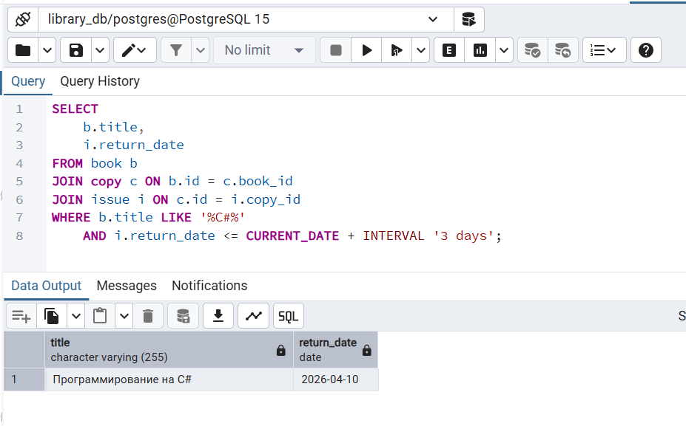

Создать представления для администрации библиотеки, содержащие:
- сведения о должниках;
- сведения о наиболее популярных книгах (все экземпляры находятся на руках у читателей).

CREATE VIEW debtors AS
SELECT
r.last_name AS фамилия,
r.first_name AS имя,
r.middle_name AS отчество,
r.phone AS телефон,
r.email AS почта,
b.title AS книга,
i.issue_date AS дата_выдачи,
CURRENT_DATE - i.issue_date AS дней_просрочки
FROM reader r
JOIN issue i ON r.id = i.reader_id
JOIN copy c ON i.copy_id = c.id
JOIN book b ON c.book_id = b.id
WHERE i.return_date IS NULL
AND i.issue_date < CURRENT_DATE - INTERVAL '14 days';
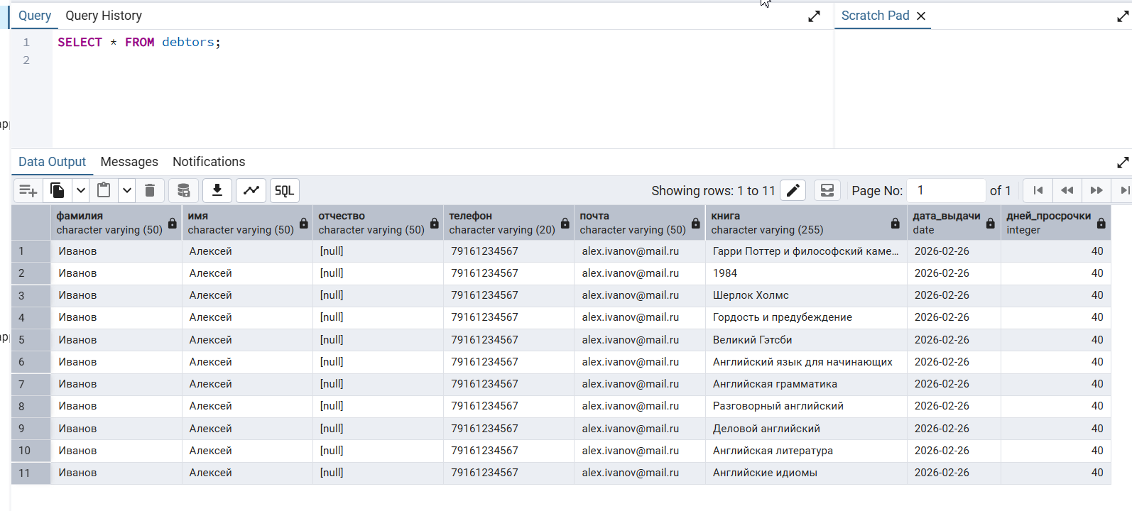
CREATE VIEW popular_books_all_issued AS
SELECT
b.title AS книга,
b.type AS вид_издания,
COUNT(c.id) AS всего_экземпляров,
COUNT(i.id) AS экземпляров_на_руках
FROM book b
JOIN copy c ON b.id = c.book_id
LEFT JOIN issue i ON c.id = i.copy_id AND i.return_date IS NULL
WHERE c.writeoff_id IS NULL
GROUP BY b.id, b.title, b.type
HAVING COUNT(c.id) = COUNT(i.id)
AND COUNT(c.id) > 0;
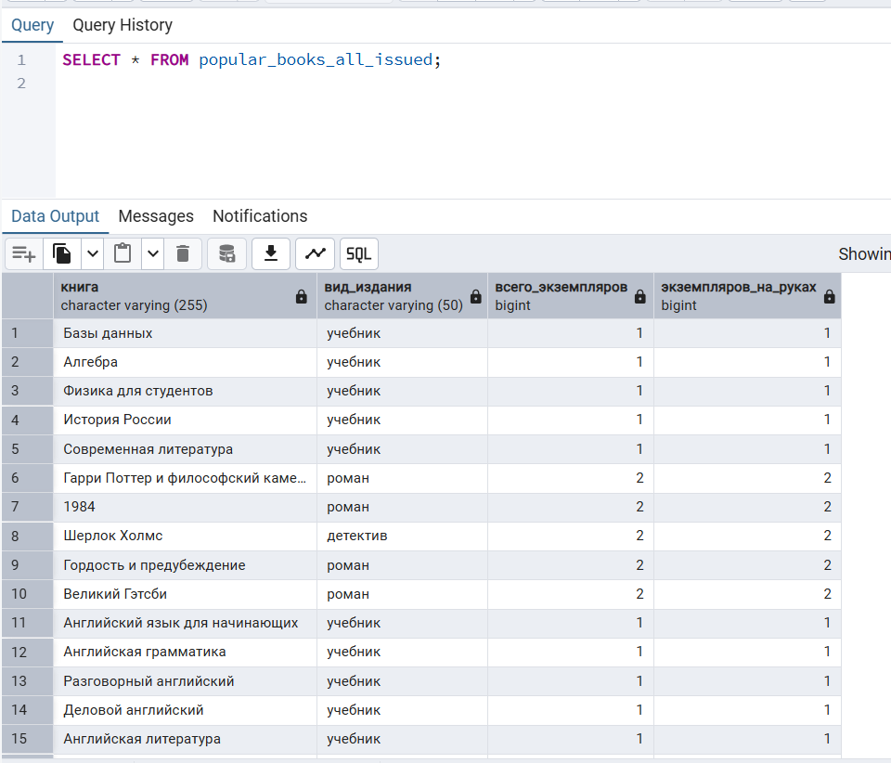

Запросы на модификацию данных. Выполнить запросы на модификацию данных (INSERT, UPDATE, DELETE) с использованием подзапросов (составить самостоятельно). В отчете привести формулировку запроса, SQL-команду, скриншот до и после выполнения запроса с результатом (для сравнения). Учитывается сложность запроса. Просмотреть историю запросов.

1. Добавить нового читателя, который имеет такое же образование, как у читателя с фамилией 'Иванов'.
До запроса:
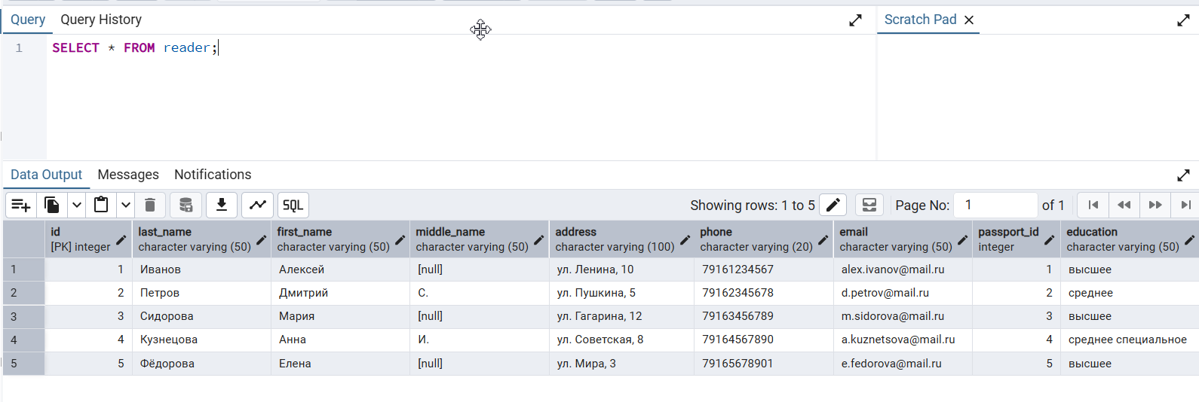
Выполняем запрос:
INSERT INTO reader (last_name, first_name, middle_name, address, phone, email, passport_id, education)
VALUES (
'Гордецкий',
'Петр',
'Леонидович',
'ул. Тестовая, 99',
'79990009999',
'new@reader.ru',
(SELECT id FROM passport ORDER BY id DESC LIMIT 1),
(SELECT education FROM reader WHERE last_name = 'Иванов' LIMIT 1)
);
После запроса делаем снова вывод всех читателей:
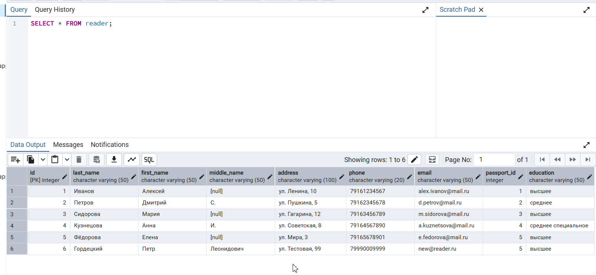
2.Начислить штраф в размере 10 рублей за каждый день просрочки всем должникам (у кого книги не возвращены и просрочка больше 14 дней).
Проверка до:
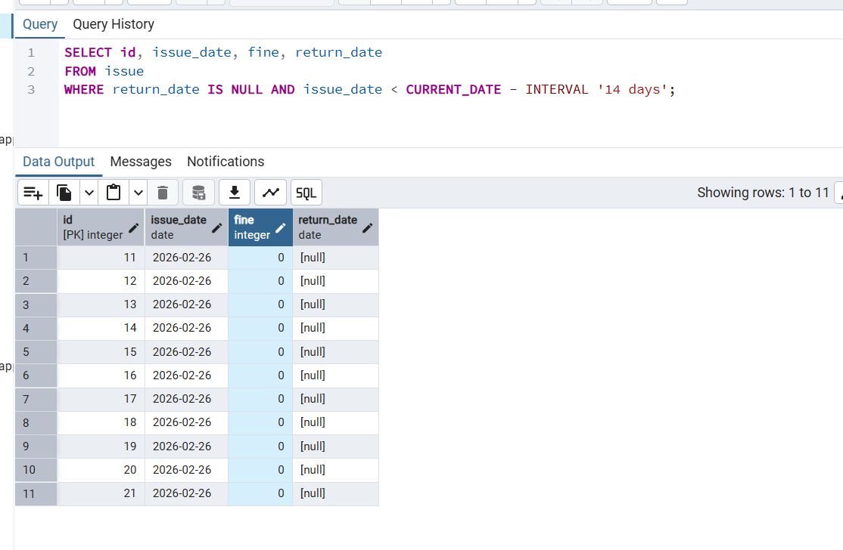
Сам запрос:
UPDATE issue
SET fine = (
SELECT (CURRENT_DATE - i.issue_date) * 10
WHERE i.id = issue.id
)
FROM issue i
WHERE issue.return_date IS NULL
AND issue.issue_date < CURRENT_DATE - INTERVAL '14 days'
AND issue.id = i.id;
После запроса:
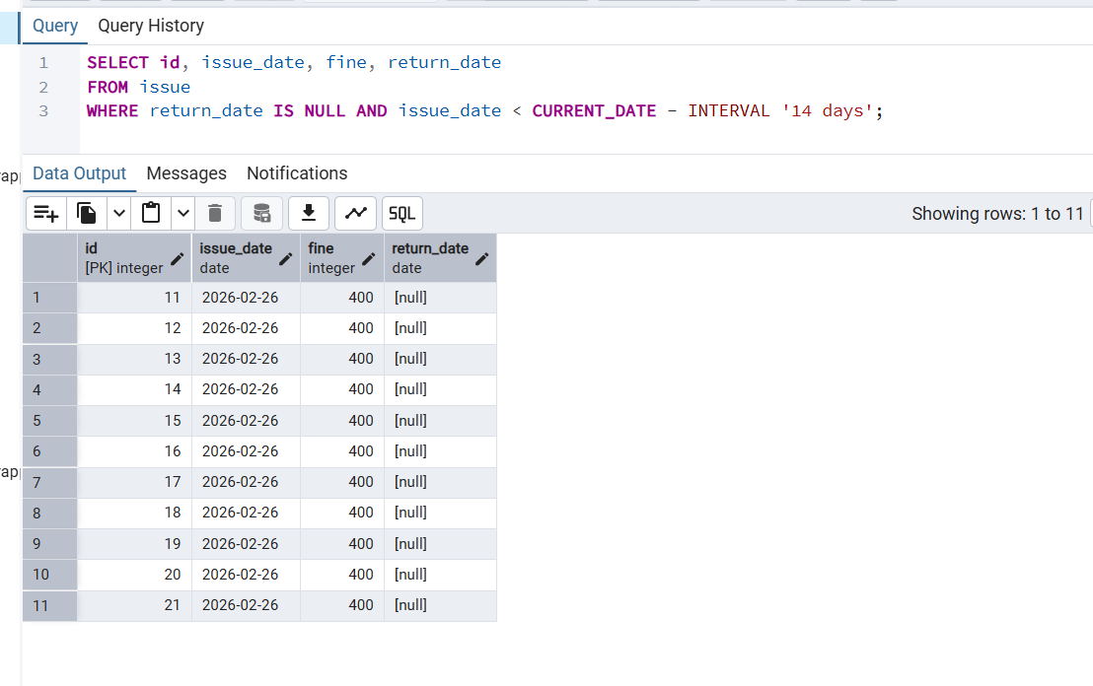
3.Удалить все сборники (тип издания = 'сборник'), которые вышли после 2019 года.
Проверка до:
SELECT id, title, type, year
FROM book
WHERE type = 'сборник' AND year > 2019;
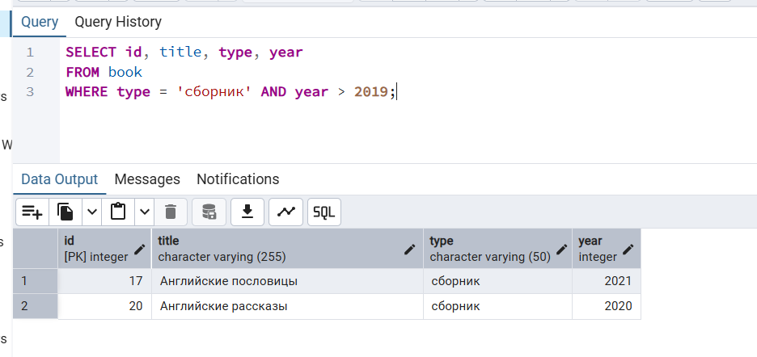
Сам запрос:
DELETE FROM copy
WHERE book_id IN (
SELECT id
FROM book
WHERE type = 'сборник' AND year > 2019
);
DELETE FROM book
WHERE id IN (
SELECT id
FROM book
WHERE type = 'сборник' AND year > 2019
);

Проверка после:
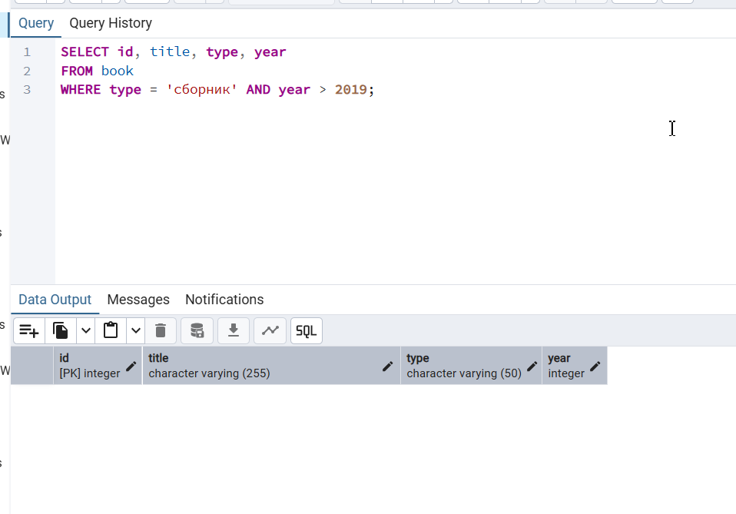

История запросов:
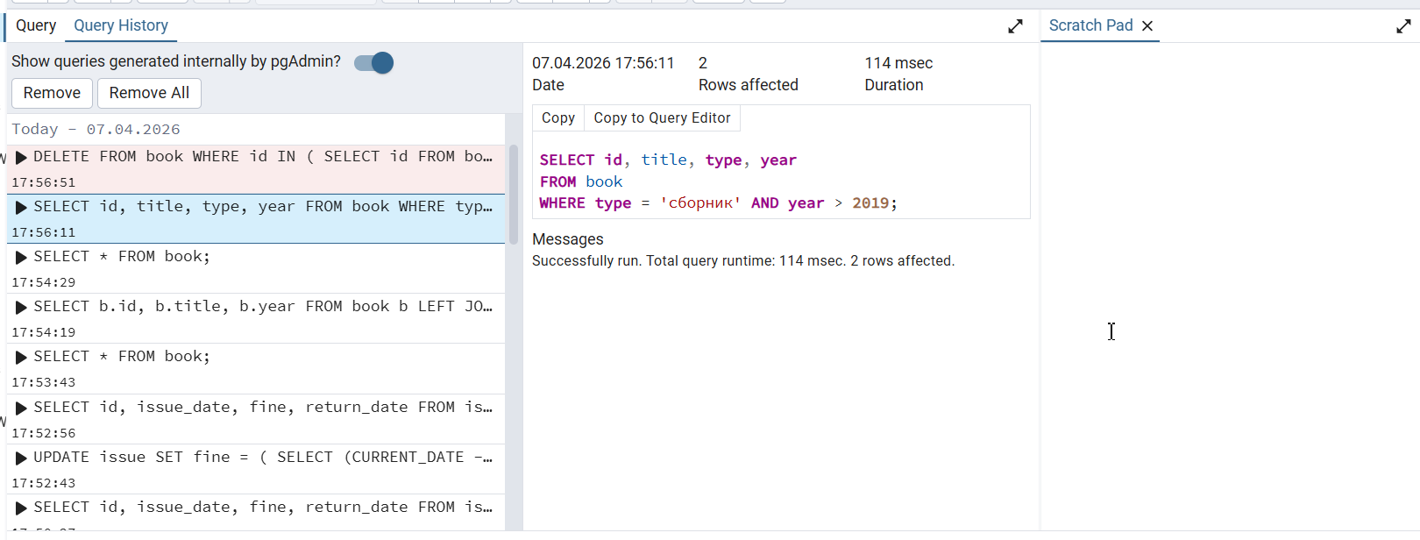

Создание индексов. Выполнить запросы без индекса и создать планы запросов. Выполнить создание индексов. Выполнить запросы с индексами и создать планы запросов. Сравнить время выполнения запросов. Удалить индексы. В отчете отразить все команды, время запросов без индекса и с индексами.

Индекс - это как оглавление в книге. Без индекса база данных просматривает ВСЕ строки таблицы. С индексом - быстро находит нужные.
Берем простой запрос, который ищет книгу
SELECT * FROM book WHERE year = 2020;
Замеряем время выполнения:
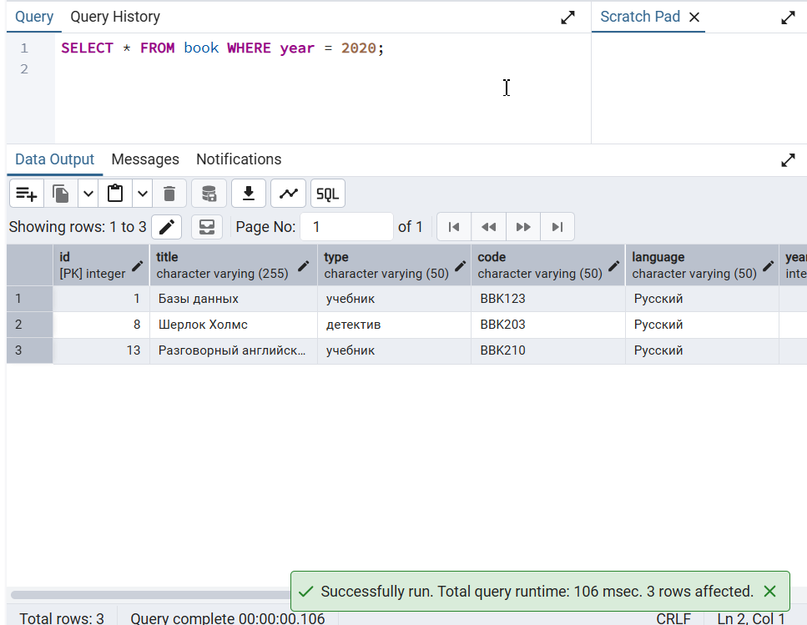
Время выполнения: 106

План выполнения без индекса:
EXPLAIN ANALYZE SELECT * FROM book WHERE year = 2020;
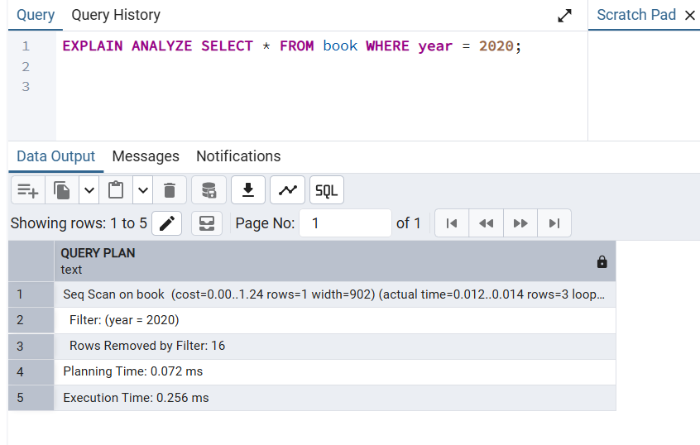
Создаем индекс:
CREATE INDEX idx_book_year ON book(year);
И снова смотрим план выполнения:
EXPLAIN ANALYZE SELECT * FROM book WHERE year = 2020;
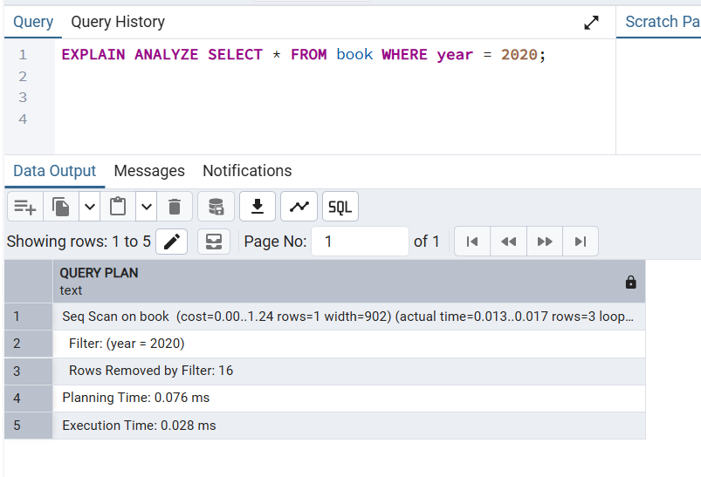
И смотрим само выполнение:
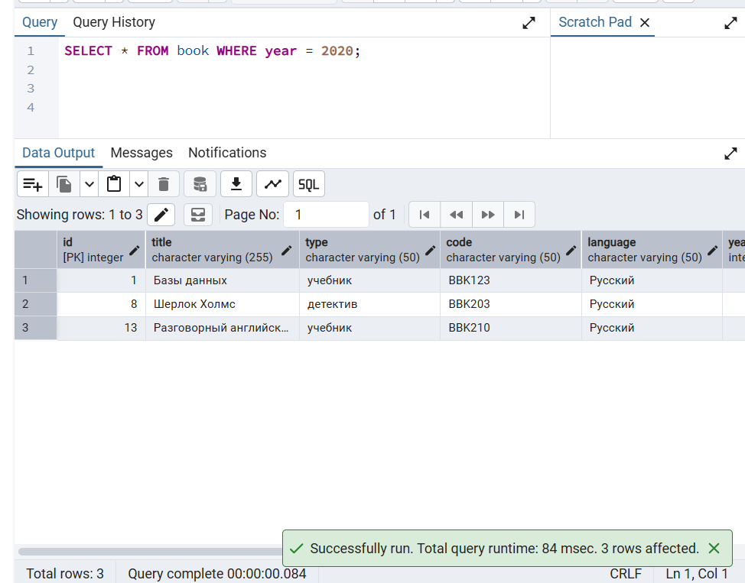
Время выполнения: 84 msec

Удаляем индекс:
DROP INDEX idx_book_year;

Составной индекс для запроса 5
Сначало замерим время выполнения без индекса:
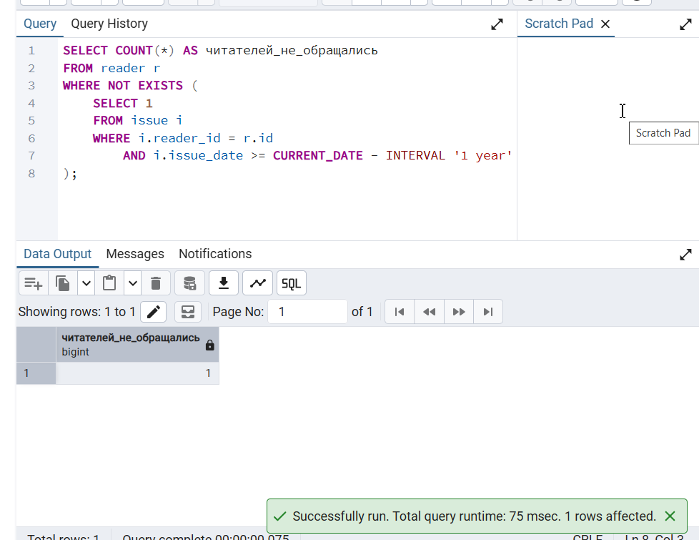
И теперь план выполнения:
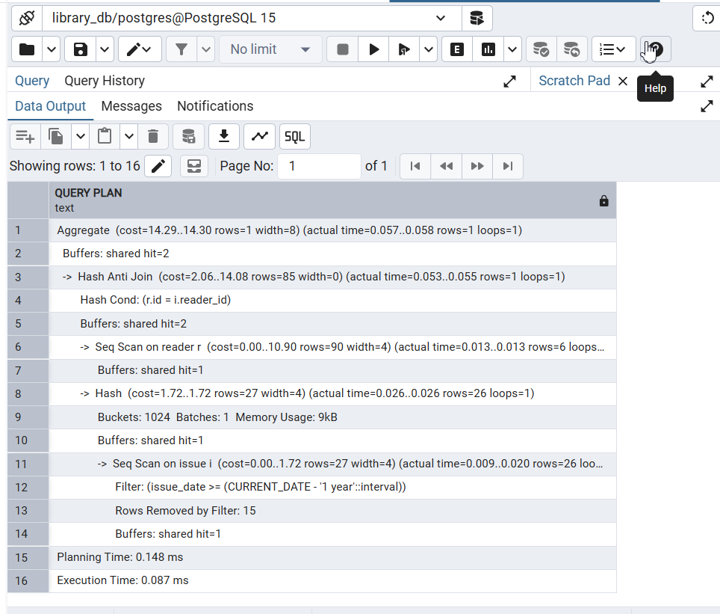
Создаем индекс на таблице ишью и замеры с индексом:
CREATE INDEX idx_issue_reader_date ON issue(reader_id, issue_date);
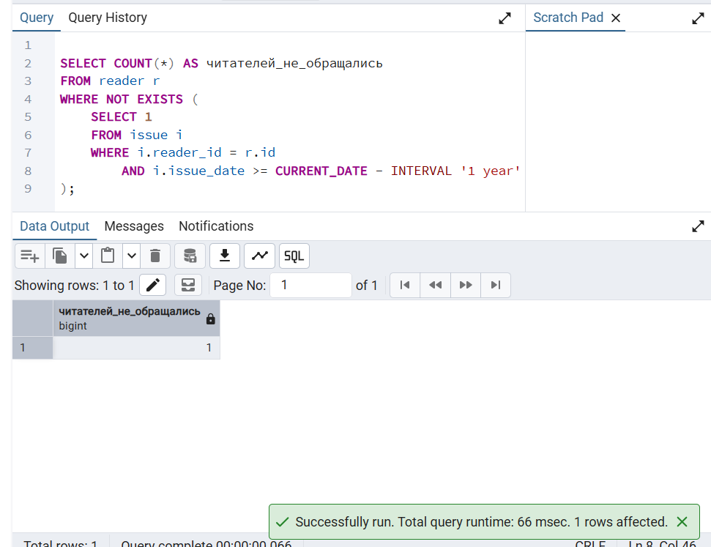
Небольшое ускорение мы все же видим
И план выполнения:
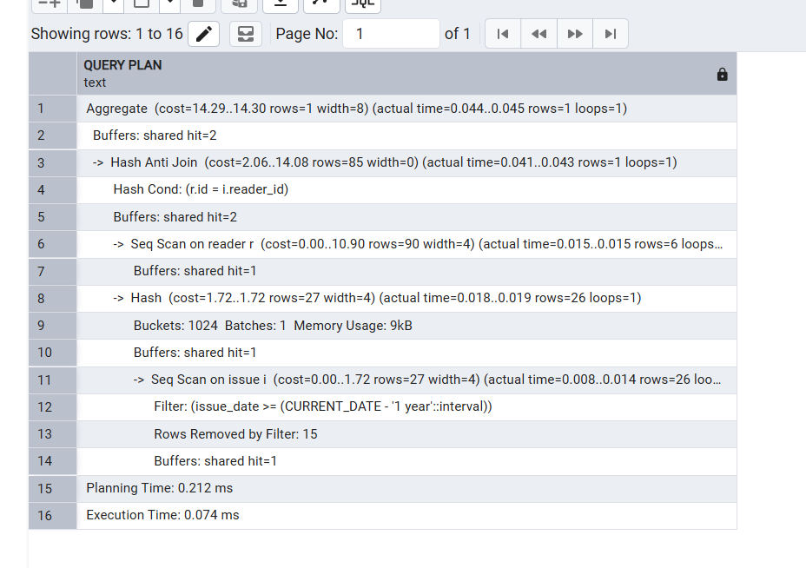
Вывод:
В ходе выполнения лабораторной работы были разработаны запросы на выборку данных из базы данных PostgreSQL, включающие использование соединений таблиц, условий отбора и агрегатных функций. Также были созданы представления, позволяющие упростить получение необходимой информации и повысить удобство работы с данными.Были составлены и выполнены запросы на модификацию данных (INSERT, UPDATE, DELETE) с применением подзапросов, что позволило на практике освоить работу с вложенными выборками и зависимыми данными.В процессе работы была рассмотрена и проанализирована история выполненных запросов, что позволило отследить последовательность действий и результаты выполнения операций с базой данных.Особое внимание было уделено оптимизации запросов: были созданы простой и составной индексы, а также проведено сравнение времени выполнения запросов с использованием команды EXPLAIN. Это позволило сделать вывод о влиянии индексов на производительность базы данных.Таким образом, в ходе лабораторной работы были закреплены навыки работы с SQL-запросами, представлениями, подзапросами и методами повышения эффективности выполнения запросов.

